Ako sa Guľko Bombuľko narodil a ako sa stratil
Starká našla vlnenú rukavicu, ale pretože bola iba jedna, spárala ju, vlnu navinula na pradienko a vyprala. Keď už pradienko uschlo, založila ho vnučke na ruky a začala zmotávať klbko. Klbko bolo najprv malé ako orech, ale veselé, až sa tak červenalo v starkiných rukách.
Vnučke malé klbko páčilo a tešila sa, keď videla, ako rastie. Keď už bolo veľké ako pomaranč, nazvala ho Guľkom Bombuľkom.
„Bombuľko, že je ako bombuľa a Guľko, že sa vie gúľať.“ Chcela z neho upliesť papuče pre svoju bábiku Zuzanku, ale to Guľka Bombuľka náramne urazilo, vyšmykol sa jej z ruky a zagúľal sa pod skriňu. Darmo ho všetci hľadali. Ani mačke Líze sa nepodarilo ho nájsť. Keď ho prestali hľadať, ušiel Guľko Bombuľko otvorenými dverami na chodbu a z chodby na dvor.

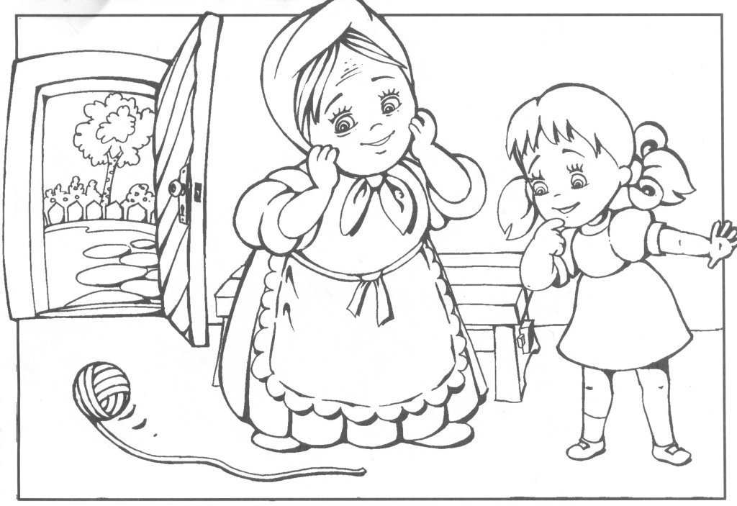
1. Vyfarbi čo našla starká ?
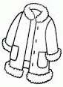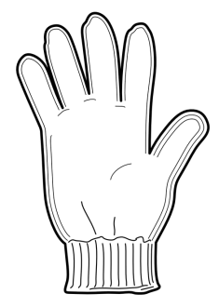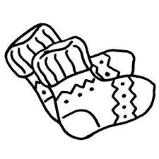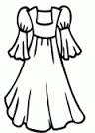
2. Napíš čo chcela upliesť starká z vlny?

_______________________________________________
3. Aké meno dala vnučka klbku vlny?

_______________________________________________
4. Vyfarbi klbko vlny takou farbičkou akej bol Guľko Bombuľko
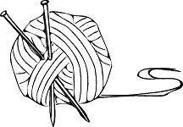
5. Kam ušiel Guľko Bombuľko? /označ správnu odpoveď/
a/ do sveta
b/ do komory
c/ na dvor
d/ pod posteľ

